令和７年度 第１４回 県央スプリングコンサート ステージ配置図(ひな壇２段)
※ステージの進行がスムーズに行えるよう、
正確にわかりやすく記入してください。

- 譜面台は×、椅子は○、ピアノ椅子は●で記入する
- ピアノ椅子を使用する場合、持込と会館備品の別を明記する
- 楽器持ち替え用の椅子などは、その旨を記入する
- 打楽器は簡単な楽器の図に添えて、楽器名を記入する
打楽器奏者が椅子を使う場合は○に加えて「椅子」と記入する
- ビブラフォンなどは電源使用の有無を記入する。
- 弦バスは簡単なスケッチと「St.Bs」等が記入してあると良い
- フロアーの管楽器は同心円を記入すると、わかりやすい
※細かく説明がある分には問題ありません
出演順 |  |  |  | 団体名
譜面台 | 本 | イス |  | 脚 | ピアノ椅子  （会館備品）  脚 | ピアノ椅子  （持ち込み）  脚 | 長机 | 使用する  ・  使用しない | ピアノ | 使用する  （全開・半開・全閉）  使用しない
★このステージ配置図は、コンサート当日の本部に４部提出してください。
（提出はB4サイズで）
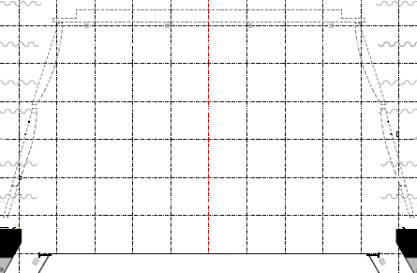
※ピアノ使用について
- ピアノを使用しない場合も上手付近にピアノを常設している
- ピアノは上手側で使用する（若干の位置調整は可能）
- ピアノのフタの開閉（全開・半開・全閉）を記入する
- ピアノを使用しない場合は、ピアノの図に×を書き込む

10.8ｍ
★使用する打楽器の全てを、略号で記載してください

1.8ｍ
+42cm
+21cm
1.2ｍ



★ソロマイク使用
【 あり ・ なし 】
★使用本数
【 本】
★使用場所
【 下手 ・ 上手 】

90㎝

指揮台

高さ33㎝
120㎝

